МБОУ «Макеевская средняя общеобразовательная школа»

Яньковский филиал

Внеклассное мероприятие

по математике.5–9 классы

Игра "Кто хочет стать отличником?"

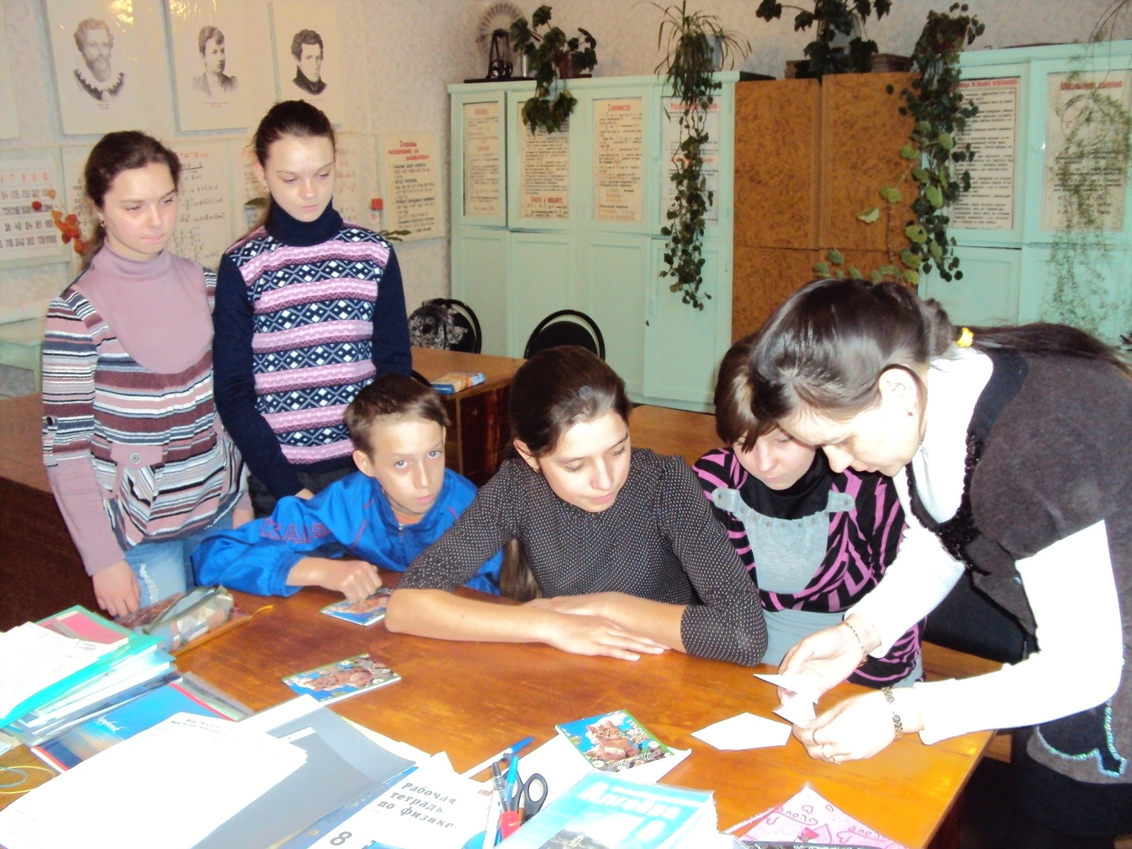

Подготовила:

Суханова Галина Михайловна

Игра "Кто хочет стать отличником?" Внеклассное мероприятие по математике.

5–9 классы
Цель игры: Развитие кругозора учащихся, повышение уровня математической культуры, воспитания внимания, развитие сообразительности, находчивости, тренировка памяти.
• формирование и развитие познавательной активности школьников;
• совершенствование знаний, умений и навыков по математике;
• развитие внимания, памяти, абстрактного мышления;
• воспитание интереса к математике через нестандартные и занимательные задания.
В игре участвуют 2 команды
Вступительное слово ведущего.
Тем, кто учит математику,
Тем, кто учит математике,
Тем, кто любит математику
Неделя математики посвящается!
Девизом нашей игры возьмем вольную интерпретацию русской поговорки: “Плох тот ученик, который не хочет стать отличником?”
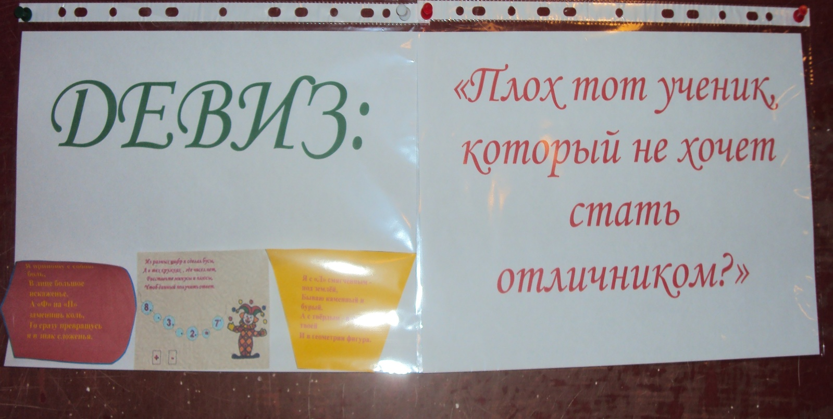

Вопросы 1команде:
- Наименьшее, натуральное число. (1)
- Как найти неизвестный делитель?
- Чему равна одна четвёртая часть часа? (15мин.)
- Шла старуха в Москву, а на встречу ей три старика. Сколько человек шло в Москву? (1старуха).
- Может ли при делении получиться ноль? (Да)
- Сколько раз в году встаёт солнце? (365) Как называется верхняя часть дроби? (Числитель)
- У прямоугольника отрезали один угол. Сколько углов осталось? (5)
- Петух весит на одной ноге 4кг. Сколько весит петух на двух ногах? (4кг.)
- Прибор для измерения углов? (Транспортир)
- Как называется сотая часть числа? (Процент)
- Как называется результат сложения? (Сумма)
- Может ли быть в треугольнике два тупых угла? (Нет)
- Чему равна сумма смежных углов? (180)
- Почему в поезде стоп-кран красного цвета, а в самолёте синего? (В самолете нет стоп-крана)
Вопросы 2 команде:
- Назовите формулу площади прямоугольника со сторонами а и в.
- Как найти неизвестное делимое?
- Может ли при умножении получиться ноль (Да)
- Как называется результат вычитания? (Разность)
- Бежала тройка лошадей. Каждая пробежала 5км. Сколько км проехал ямщик? (5км.)
- Чему равен 1пуд? (16 кг)
- Назовите самое маленькое двузначное число. (10)
- Как называется нижняя часть числа? (Знаменатель)
- На дереве сидело 6 птиц. Охотник выстрелил и сбил одну птицу. Сколько птиц осталось на дереве? (Ни одной)
- Найдите четверть от ста. (25)
- Назовите прибор для построения окружности? (Циркуль)
- Чему равна сумма углов тупоугольного треугольника? (180)
- Сколько лет спал Илья Муромец? (33)
- На двух руках 10 пальцев. Сколько пальцев на 10 руках? (50)
- Третий месяц летних каникул? (Август)
2 ТУР:
«Математика есть такая наука, которая показывает, как из знаемых количеств находить другие, нам ещё не известные»,- сказал математик Аничков Д.С.
Сейчас вам предстоит из известного слова ПЛАНИМЕТРИЯ
Составить новые слова.

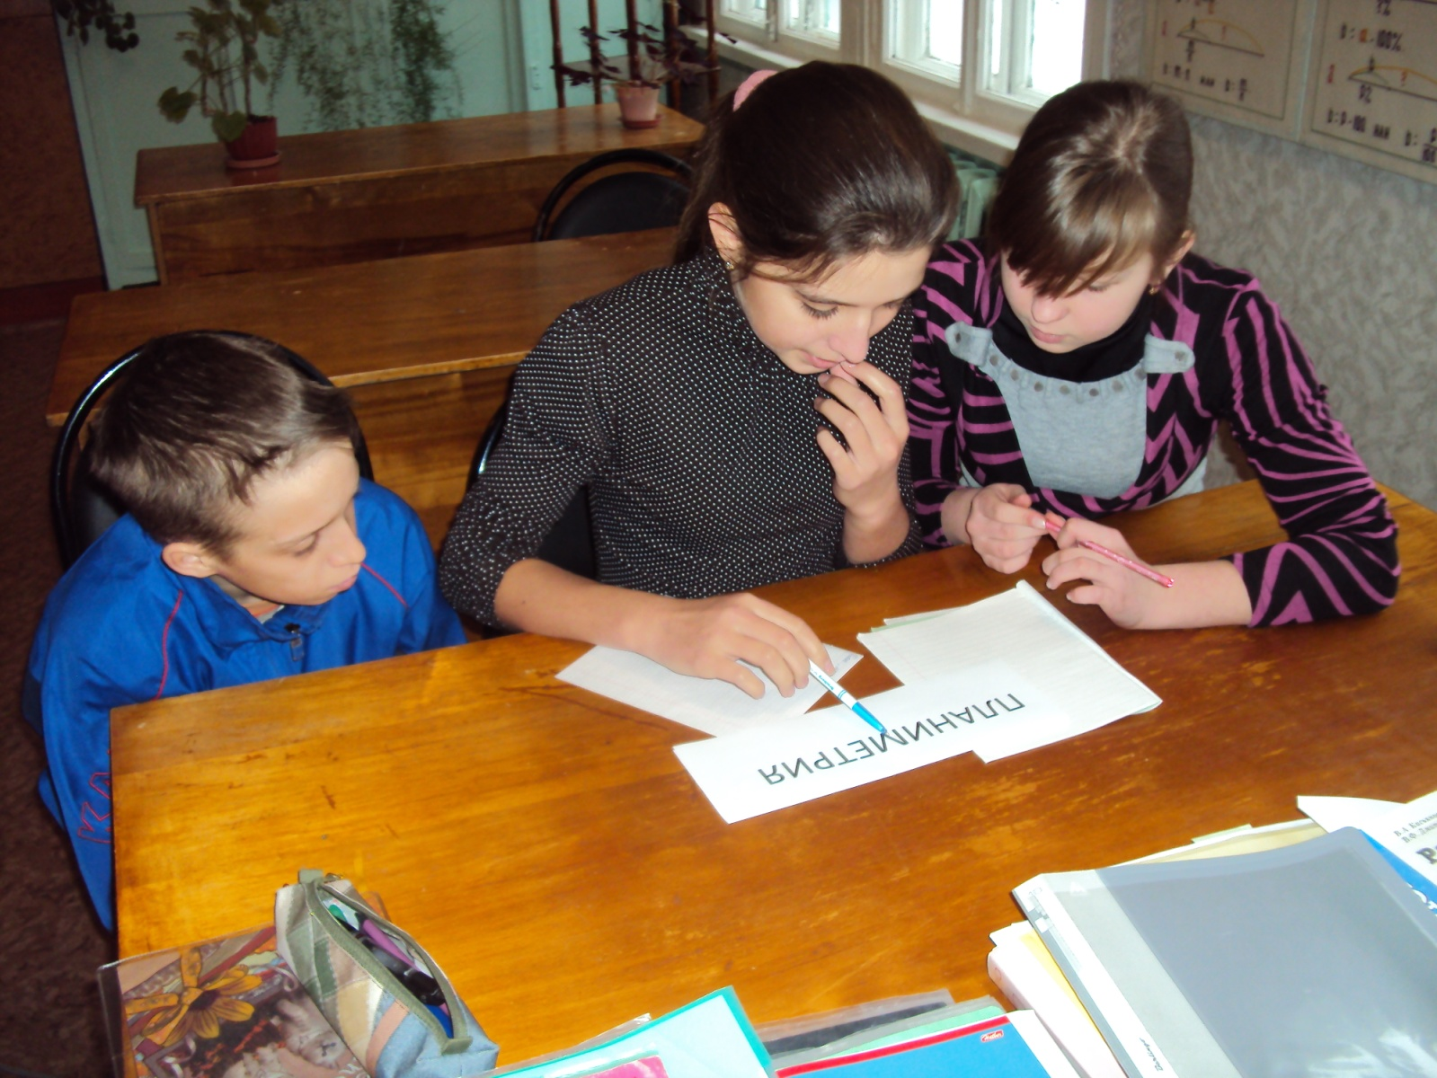

3. Замени звёздочки цифрами

* 2 1 2 2 1
6 3 * 6 3 4
8 * 5 8 5 5

* 4 0 9 4 0
2 * * 2 0 2
7 3 8 7 3 8

1 * 3 * 7 1 4 3 2 7
8 9 5 * 8 9 5 2
5 * 7 5 5 3 7 5

2 * 5 2 7 5
1 1 * 1 1 8
3 9 3 3 9 3
4. Тренировка памяти
(По одному человеку от команды, фигуры заранее изображены на доске.)
Задание. Посмотреть на фигуры 5 сек, затем воспроизвести на доске или бумаге.

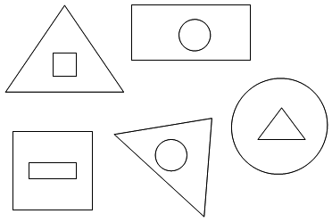

5.Сколько треугольников (или квадратов) изображено на рисунке:
1 команда |  | 2 команда |  | 3 команда
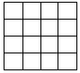  Ответ: 30. |  | 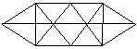  Ответ: 28. |  | 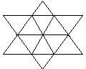  Ответ: 20.
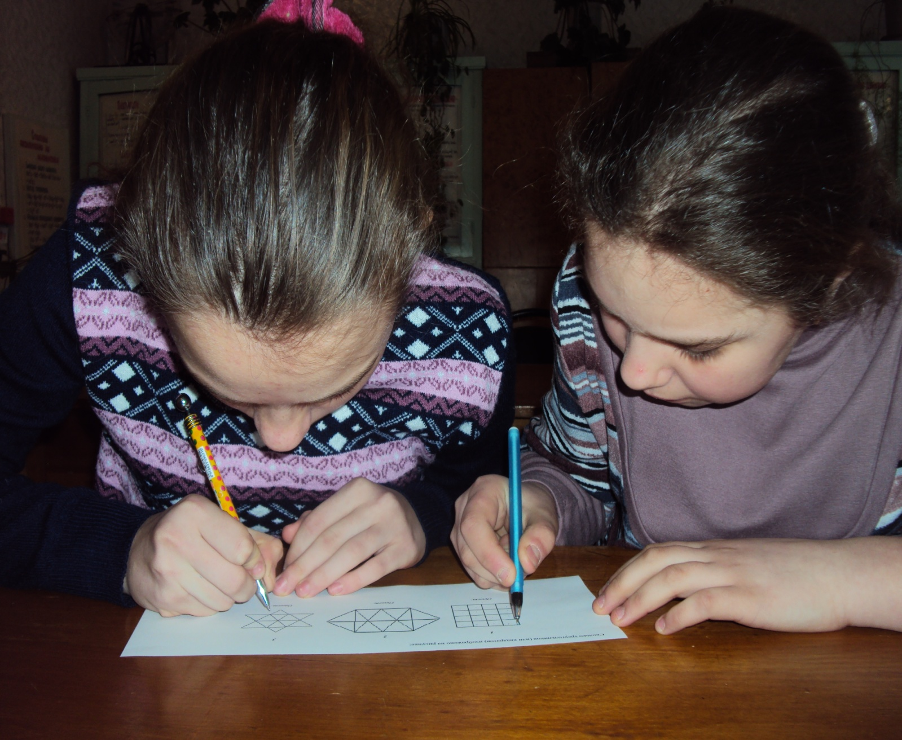
6 РЕБУСЫ

1.
Правильный ответ: ромб

Комментарий.
Бомба, заменяем букву Б на букву Р и удаляем последнюю букву в слове получаем Ромб

2.
Правильный ответ: угол

Комментарий.
Первая буква У далее идет слово Глобус, в котором берем в таком порядке буквы 1,3,2, т.е. ГОЛ, удаляем три последних буквы и получаем слово УГОЛ

3.
Правильный ответ: отрезок

Комментарий.
"КОТ" "Зеркало" удаляем первую букву в слове кот , в слове зеркало, удаляем последние четыре буквы и записываем буквы начиная с 3,2,1, добавляем "ОК", получаем слово ОТРЕЗОК

4.
Правильный ответ: задача

Комментарий.
"ЗАЯЦ" "ДОМ" или "ДАЧА", в слове заяц убираем две последние буквы, далее подбираем подходящее по смыслу слово, получаем ЗАДАЧА

5.
Правильный ответ: аксиома

Комментарий.
"МАШИНА" или "ТАКСИ" и "ДОМА", подбираем по смыслу в слове такси убираем первую букву, в слове дома тоже убираем первую букву, получаем АКСИОМА

6.
Правильный ответ: транспортир

Комментарий.
Транспорт и добавим ир получаем ТРАНСПОРТИР

7.
Правильный ответ: знаменатель

Комментарий.
Первое слово ФЛАГ или ЗНАМЯ далее Е на Т и слово ЕЛЬ пробуем по смыслу подобрать слово , получаем ЗНАМЕНАТЕЛЬ

8.
Правильный ответ: квадрат

Финиш гонок.
Пока жюри выставляет итоговые оценки, у меня для вас есть пожелание. Вы помогаете, заканчивая фразу.

Все вы должны, ребята, знать,
Как мы любим цифру …(пять).
О чудесной цифре …
Можно многое сказать.
В воскресенье и в субботу
Мама стала отдыхать,
И рабочих дней в неделе
Остаётся только ….
Тем, кто к звёздам в высь стремится,
Космонавтом хочет стать,
Надо в школе не лениться,
Знать любой предмет на ….
Награждение победителей.

